|  |  |  |
| --- | --- | --- |
|  | **Carátula para entrega de prácticas** | |
| Facultad de Ingeniería | | Laboratorio de docencia |

Laboratorios de computación

salas A y B

|  |  |
| --- | --- |
| *Profesor:* | García Morales Karina |
| *Asignatura:* | Fundamentos de programación |
| *Grupo:* | 22 |
| *No de Práctica(s):* | 2 |
| *Integrante(s):* | Escalona Roldán Mónica |
|  |  |
|  |  |
| *Semestre:* | 2018-2 |
| *Fecha de entrega:* | 27 de Febrero de 2018 |
| *Observaciones:* |  |
|  |  |

CALIFICACIÓN: __________

**Objetivo.**

Conocer la importancia del sistema operativo de una computadora, así como sus funciones. Explorar un sistema operativo GNU/Linux con el fin de conocer y utilizar los comandos básicos en GNU/Linux.

**Introducción.**

En la informática existen distintos sistemas operativos, el mismo se puede definir como el conjunto de programas y datos que tienen como objetivo administrar los recursos, hardware (dispositivos) y software (programa y datos) de un sistema de computación o de telecomunicación, al mismo tiempo hace la función de interfaz entre el usuario y la computadora.

Dentro de los distintos sistemas operativos más conocidos son Windows, Mac OS y linux para computadoras, para dispositivos móviles existen sistemas operativos especialmente para estos dispositivos por ejemplo android, IOS y windows phone por mencionar algunos.

Las componentes principales de cualquier sistema operativo son:

* Gestor de memoria.
* Administrador y planificador de procesos.
* Sistemas de archivos.
* Administrador de E/S.

Estos componentes se encuentran en el kernel o núcleo del sistema operativo.

**Actividades a realizar:**

* Iniciar sesión en un sistema operativo GNU/Linux y abrir una “terminal”
* Utilizar los comandos básicos para navegar por el sistema de archivos.
* Emplear comandos para manejo de archivos.

**Desarrollo de la práctica.**

**Sistema operativo linux**

Linux es un sistema operativo tipo unix de libre distribución, el mismo se puede utilizar para computadoras personales, workstation y servidores. El sistema está comprendido por un kernel o núcleo, una cantidad importante de programas y bibliotecas, dichos programas y bibliotecas son posibles gracias al desarrollo de proyectos GNU, por lo tanto a este sistema operativo se le conoce como GNU/LINUX.

**Software libre**

Un software libre es aquel que la licencia para su uso no tiene un costo, es decir que la distribución del mismo es gratuita. En este tipo de software además entregar el programa o software incluye el código fuente, es decir la base para que el programa funcione sin problemas, por lo que existe la posibilidad modificación del mismo por parte del usuario.

En el caso de Linux este se distribuye bajo la Licencia Pública General (GNU), por consecuencia el código fuente del mismo tiene que estar disponible, cualquier modificación que se realice en el software original debe de estar bajo el mismo tipo de licencia.

**Licencia GNU**

La Licencia Pública General de GNU o GNU General Public License (GNU GPL) es una licencia creada por la Free Software Foundation creada en 1989, esta licencia está principalmente orientada a proteger la libre distribución, modificación y uso del software. La intención de este tipo de licencias es proteger el software libre de cualquier intento de apropiación que limite a los usuarios de las libertades que tiene.

**Kernel de GNU/Linux**

El kernel o también conocido como núcleo del sistema operativo linux se puede definir como el corazón o el cerebro del sistema operativo, este es el encargado que el software y el hardware del sistema computacional se puedan comunicar. 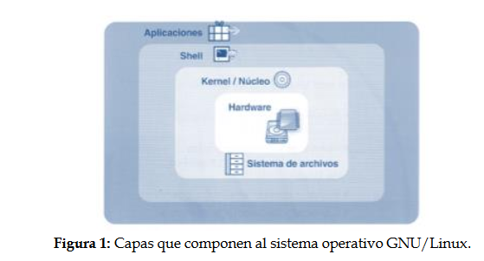

En la imagen superior se puede observar un espacio entre el kernel del sistema operativo y las aplicaciones, esta capa permite una comunicación entre el usuario y el sistema operativo asi se logra una comunicación con la computadora, esta comunicación es posible gracias a software instalado en linux, con estas aplicaciones se logra trabajar en un ambiente gráfico, uno de los programas que permite dicha comunicación de forma gráfica es shell.

El almacenamiento en este sistema operativo es en forma jerárquica, por lo que la carpeta o directorio base es root que se representa como un /, de este archivo parten todos los demas archivos. 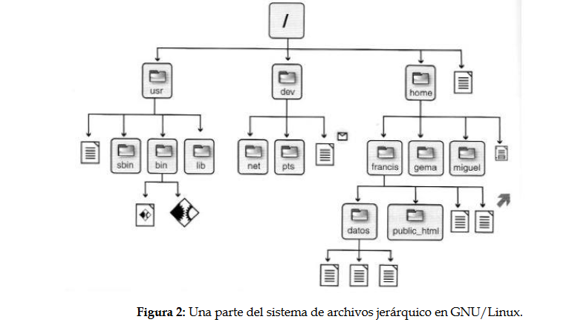

**Interfaz de línea de comandos (CLI) o shell de GNU/Linux**

Esta interfaz permite introducir órdenes (comandos) y ejecutar programas en el sistema operativo, todas las órdenes de unix son programas almacenados en el sistemas de archivos o también llamados comandos, esto permite que el sistema operativo pueda ser completamente controlado por comandos.

**Comandos básicos**

Para poder trabajar en linux utilizando comandos es necesario abrir la consola o terminal ya que esta servirá como medio de comunicación entre el usuario y el sistema operativo y por consecuencia tener una comunicación con la computadora.

En esta consola aparece la línea de comandos en la cual se escribe el comando. La terminal tiene un mayor grado de funciones y configuraciones con respecto a una aplicación de entorno gráfico.

Para poder acceder a la terminal va a depender del entorno gráfico que se esté utilizando, por lo general hay un área de aplicaciones donde se selecciona la terminal o consola. En el caso de las computadoras utilizadas en la Facultad de Ingeniería también se tiene la opción con una combinación de teclas permite utilizar una consola, que únicamente es la consola es decir que no es un ambiente gráfico como lo conocemos actualmente.

La sintaxis de un comando es indispensable para que exista una correcta comunicación entre la computadora y el usuario, la sintaxis del comando es:

Comando [-opciones] [argumentos]

Esta configuración de comandos con las opciones y argumentos sirven para modificar la ejecución del mismo, y los argumentos que pueden ser una ruta, ubicacion archivos etc.

En esta práctica se utilizaran distintos comandos para poder conocer y entender cómo controlar la computadora con sistema operativo linux por medio de comandos.

Los comandos utilizados en esta práctica fueron los siguientes:

**Comando ls:** este comando sirve para listar todos los elementos en que existen en algún directorio del sistema de archivos, por defecto la lista de elementos que existen en la ubicación actual, Linux la nombra con un punto (.) Por lo tanto el comando ls y ls . Sirven para lo mismo.

Este comando dependiendo de las distintas opciones que se coloquen puede modificar su función por ejemplo:

* Ls -1: este comando da un listado largo de lo que se tiene almacenado en el directorio actual.

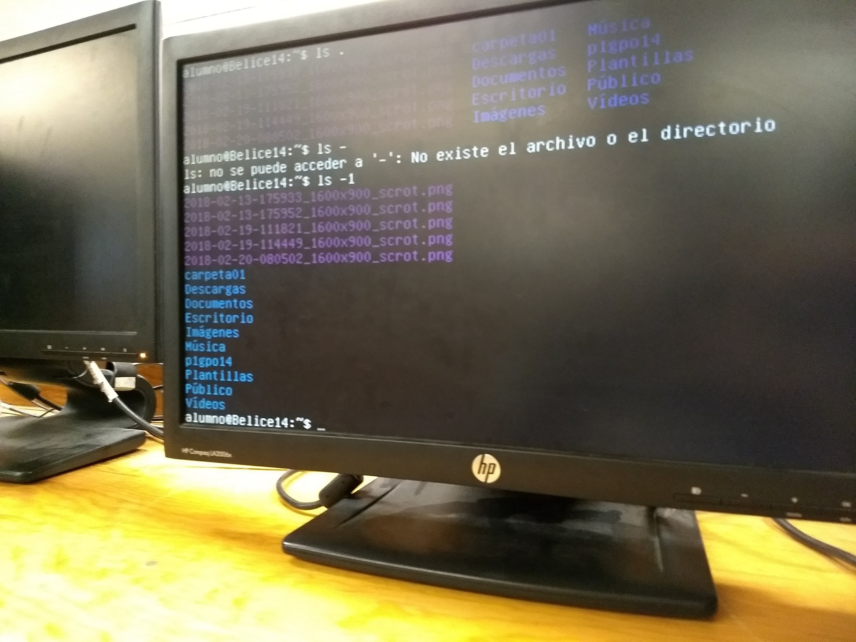

* Ls /, ls /home etc.: Este comando sirve para poder crear un listado de los archivos guardados en distintos directorios al actual, en este caso solo es necesario poner el directorio en el que se quiere que se haga el listado.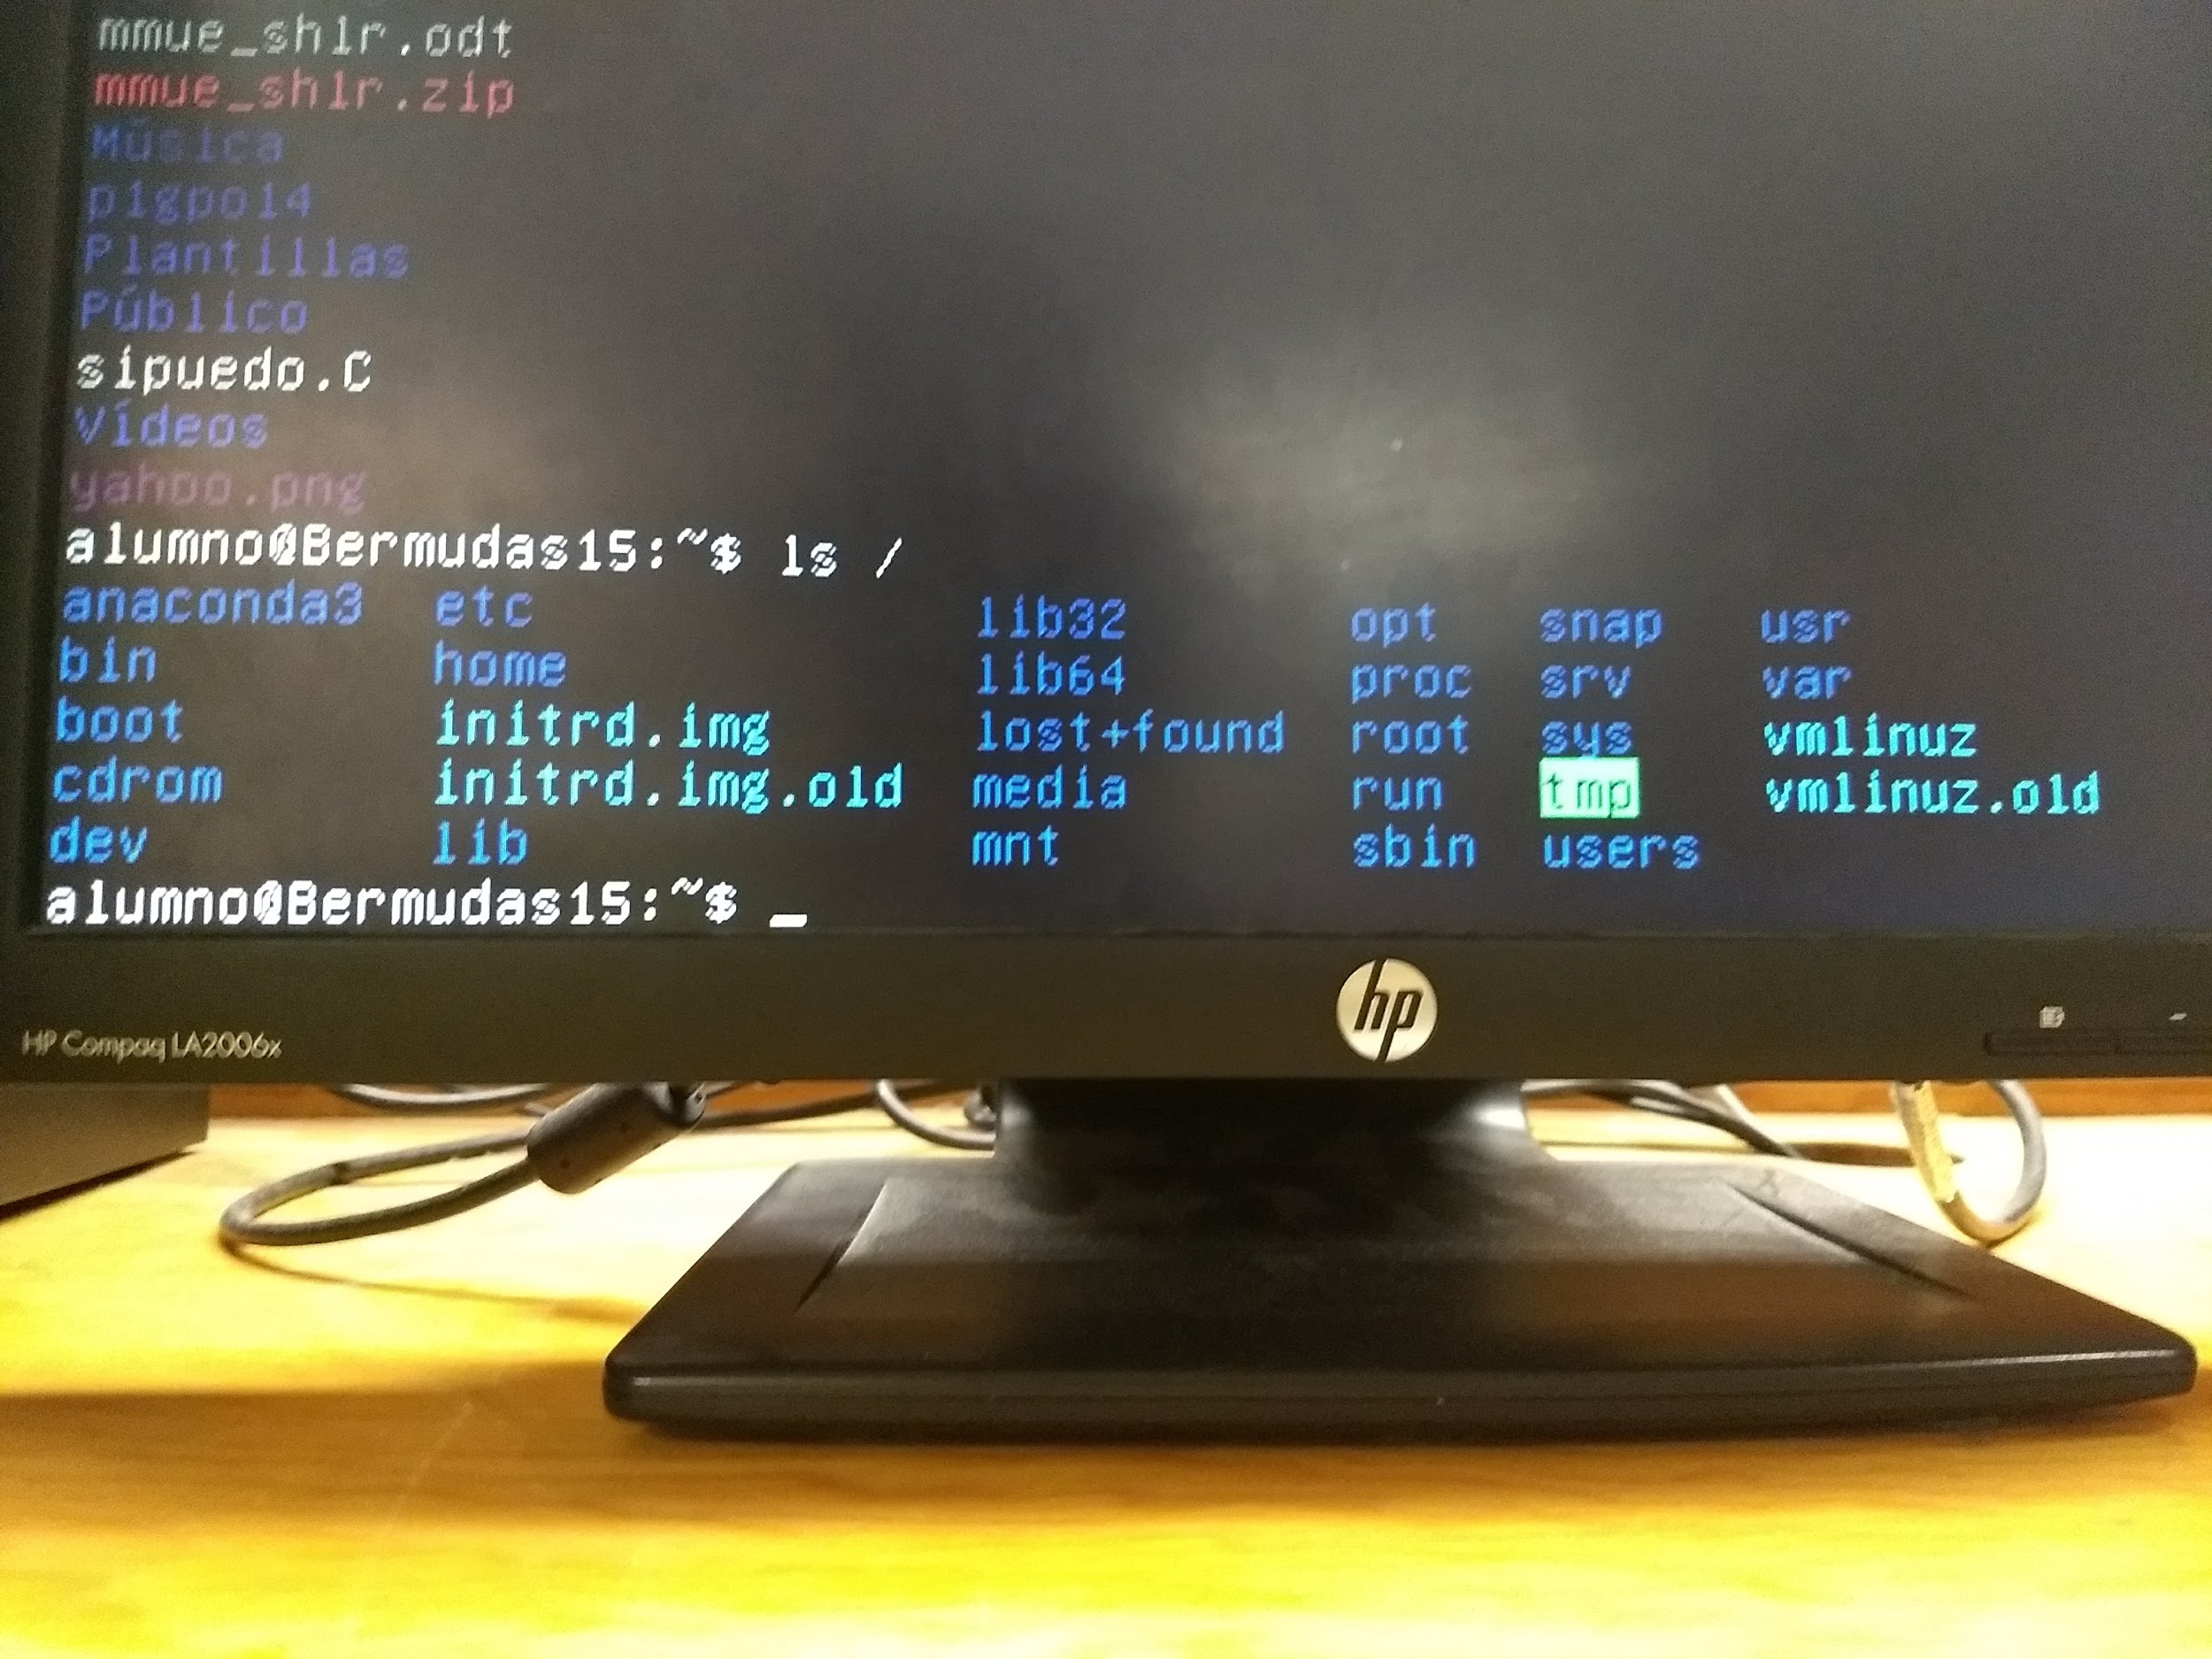
* Ls -a: permite una vista más detallada de los archivos en el directorio.

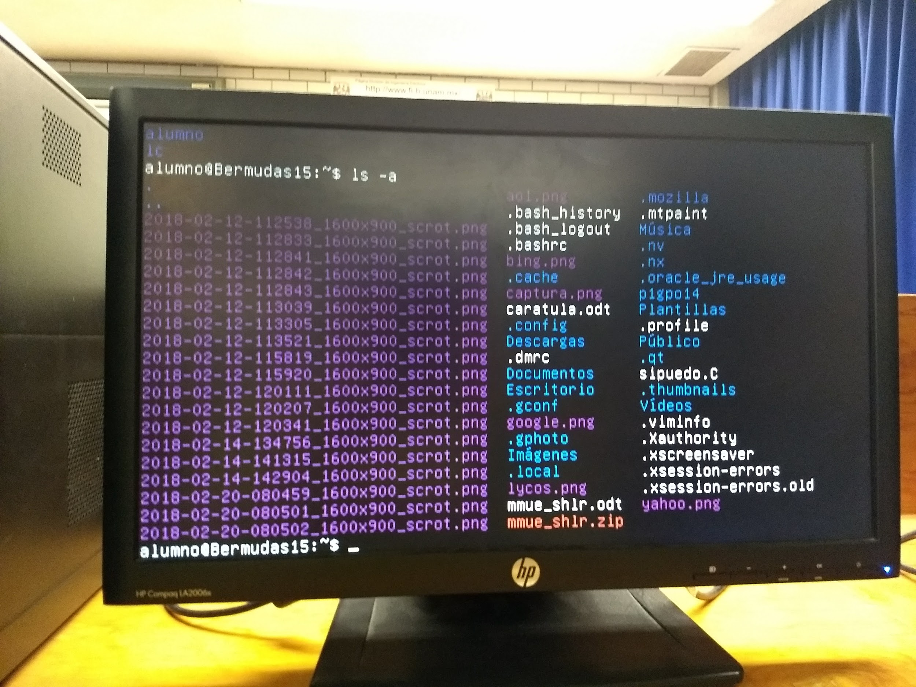

* Man ls: este comando sirve para poder tener un manual del comando que se ponga después de él.

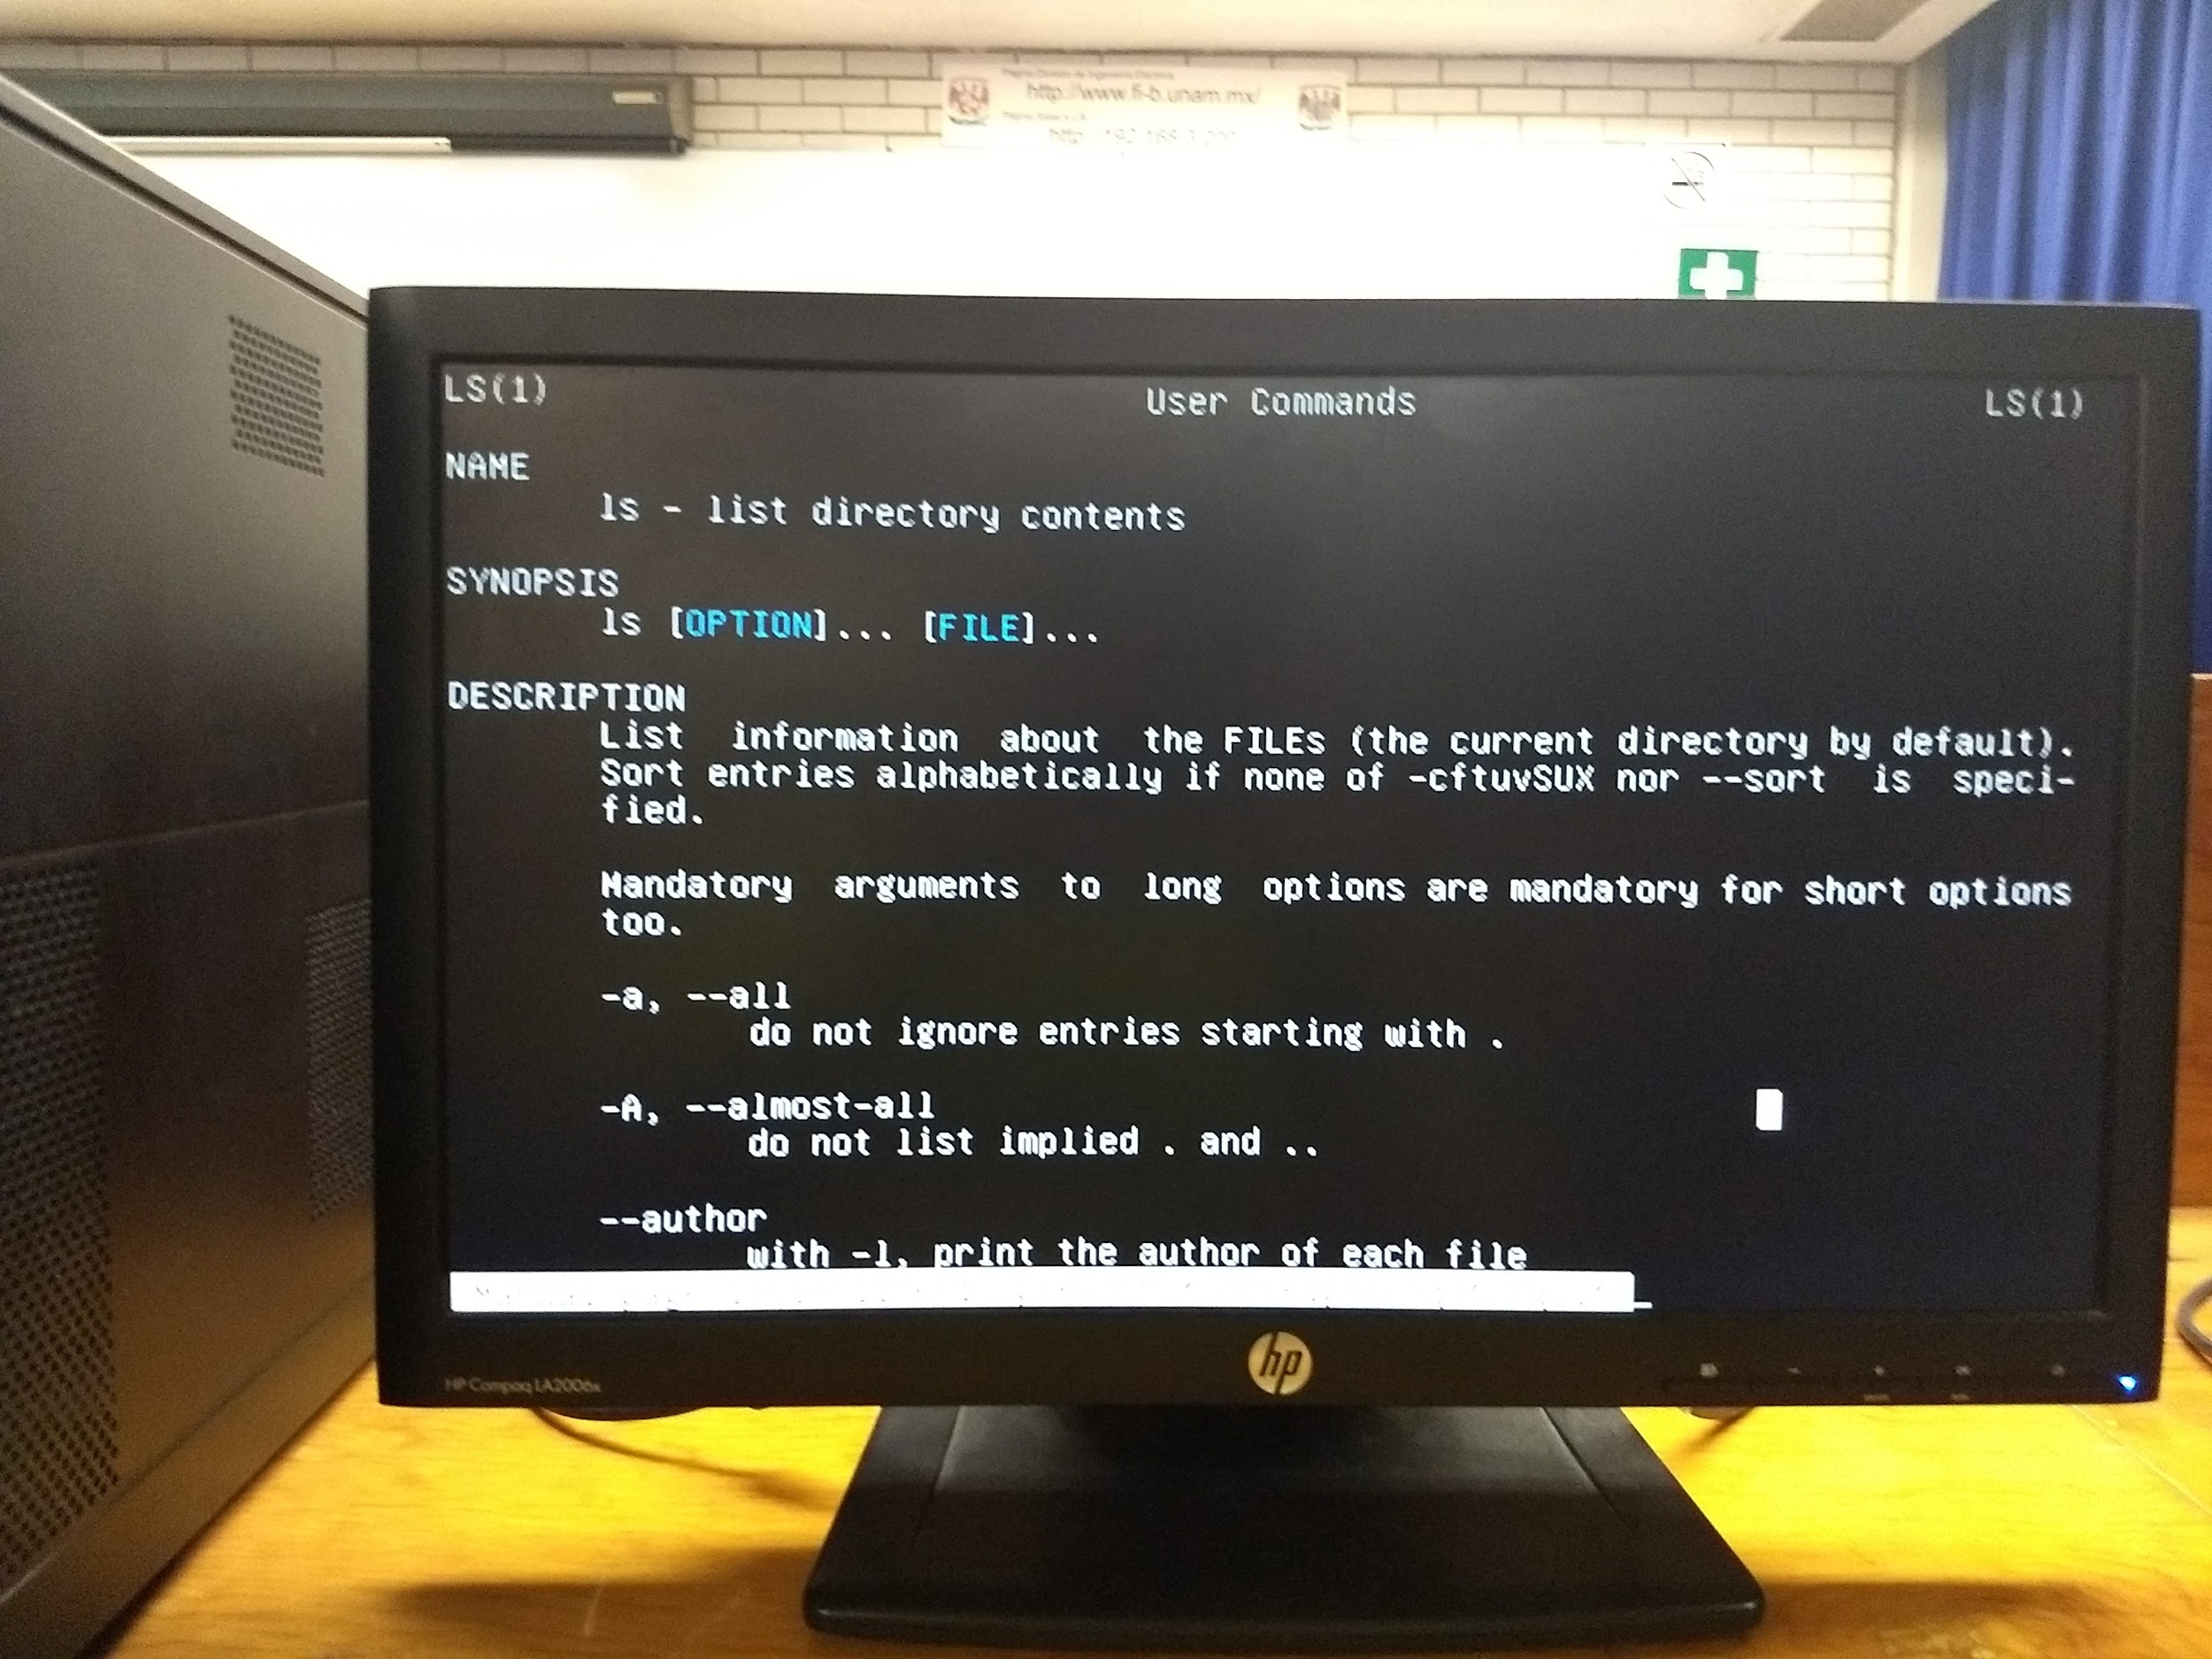

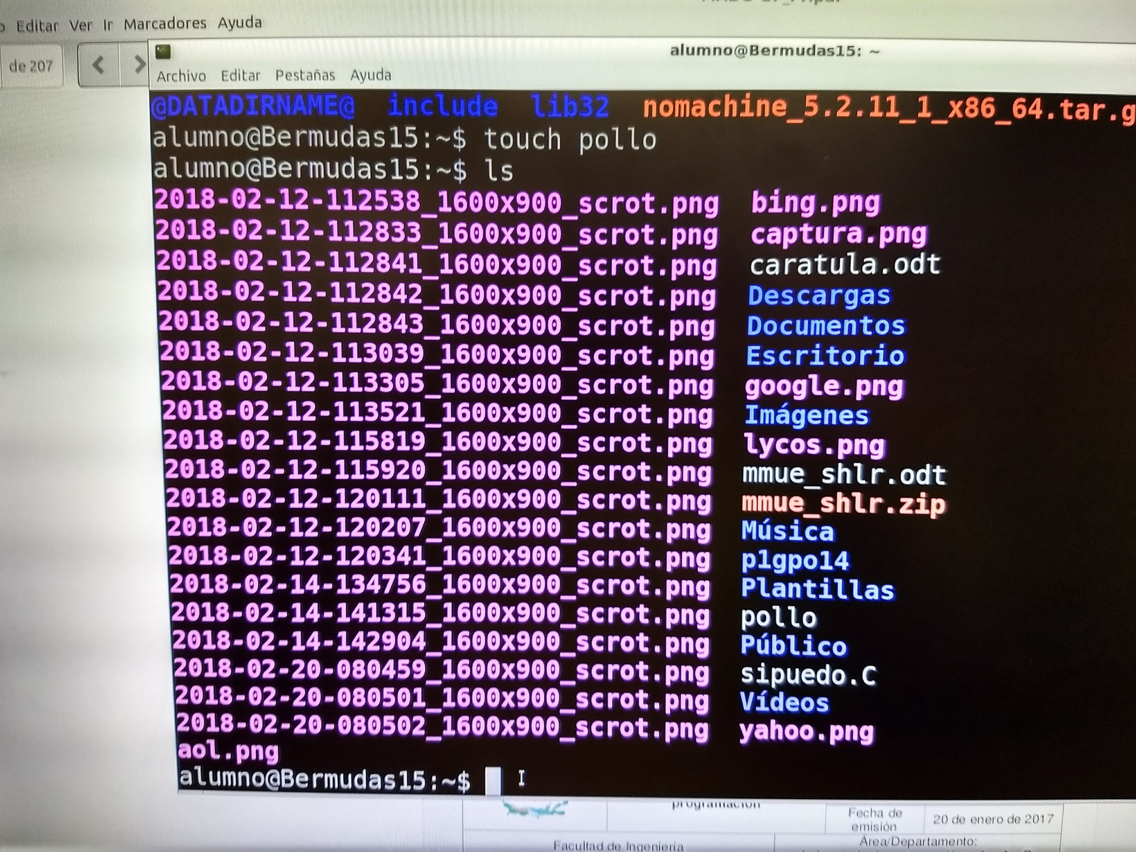**Comando touch:** este comando permite crear un archivo de texto, la sintaxis del comando es la siguiente *touch nombre_archivo [.ext].* En Gnu/Linux no es necesario agregar una extensión al archivo creado, sin embargo se recomienda poner una extensión al archivo para poder identificar dicho archivo.

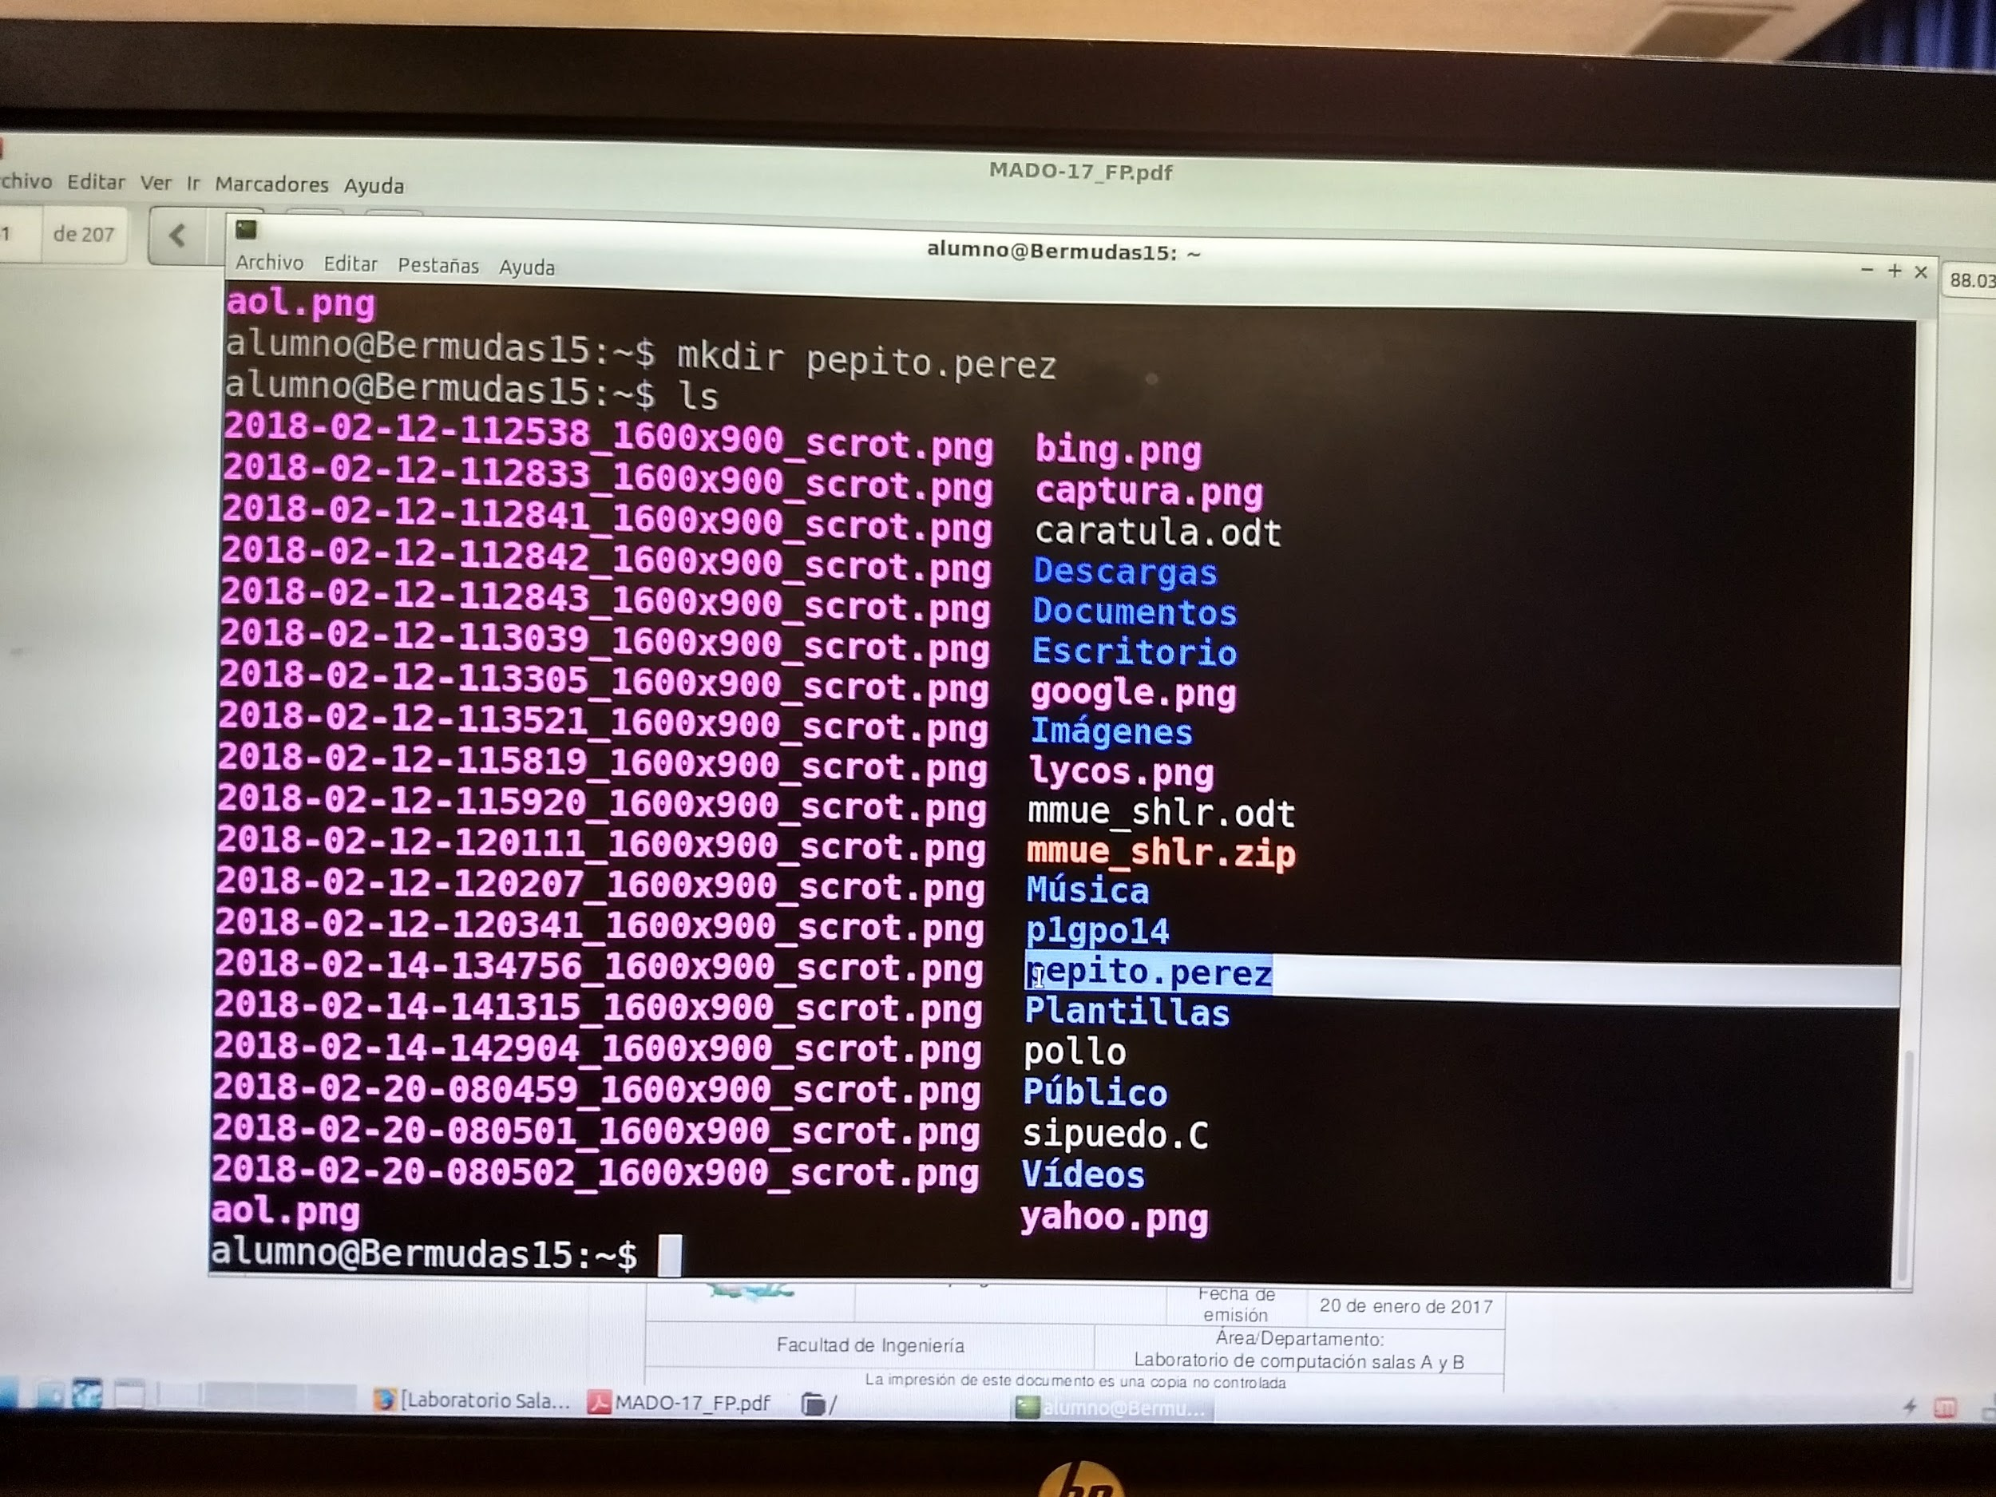**Comando mkdir:** este comando permite la creación de una nueva carpeta la sintaxis del comando es el siguiente: *mkdir nombre_carpeta.*

**Comando cd:** este comando permite ubicarse en una carpeta y su sintaxis es la siguiente: *cd nombre_carpeta .* 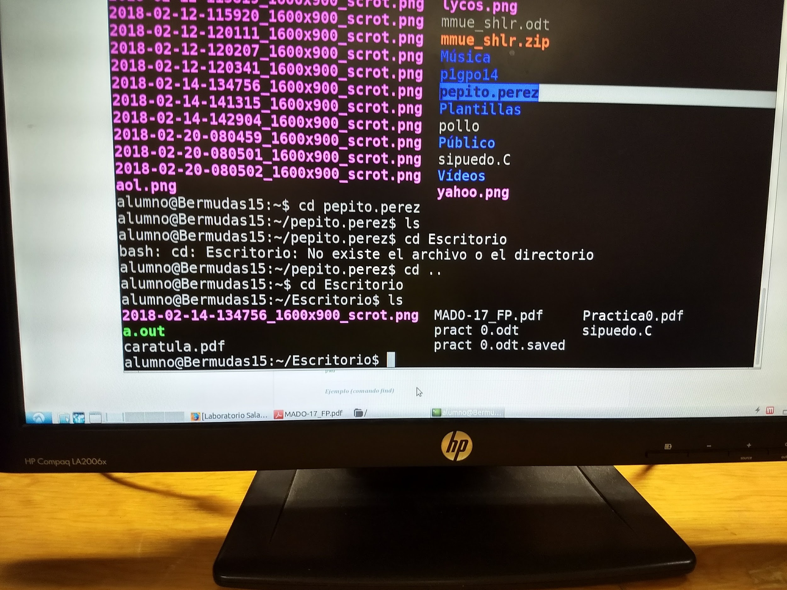

**Comando pwd:**este comando permite conocer la ubicación actual (ruta). La sintaxis del comando es la siguiente: *pwd .*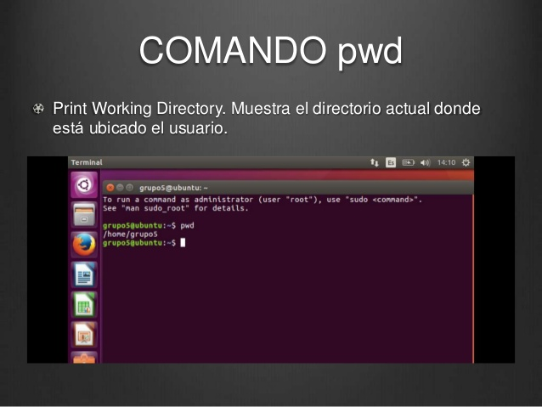

**Comando find:** este comando permite buscar un elemento dentro del sistema de archivos su sintaxis es la siguiente: *find. -name nombre_archivo.* Para que este comando funcione correctamente hay que especificarle la ruta en donde va buscar el archivo en cuestión. 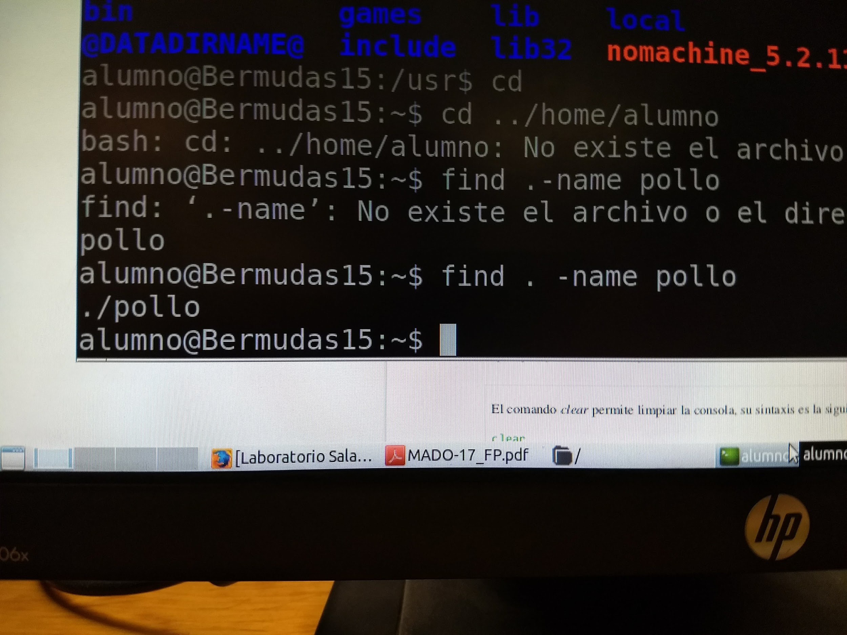

**Comando clear:** Este comando sirve para limpiar la pantalla de la consola es decir eliminar todo lo que está escrito por encima de dicha línea de comando. Su sintaxis es:c*lear*.

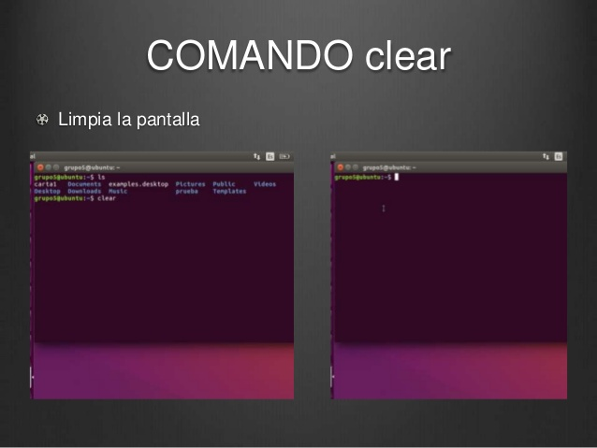

**Comando cp:** Permite copiar un archivo y junto con el existe un comando que te permite pegar el archivo en una carpeta destino. Su sintaxis es: *cp archivo_origen archivo_destino*.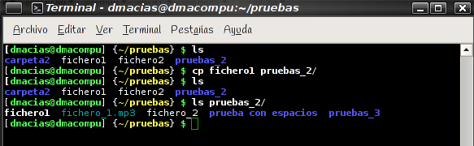

**Comando mv:** este comando permite mover un elemento de un directorio a otro. La sintaxis del comando es: *mv ubicación_origen/archivo ubicación_destino*.

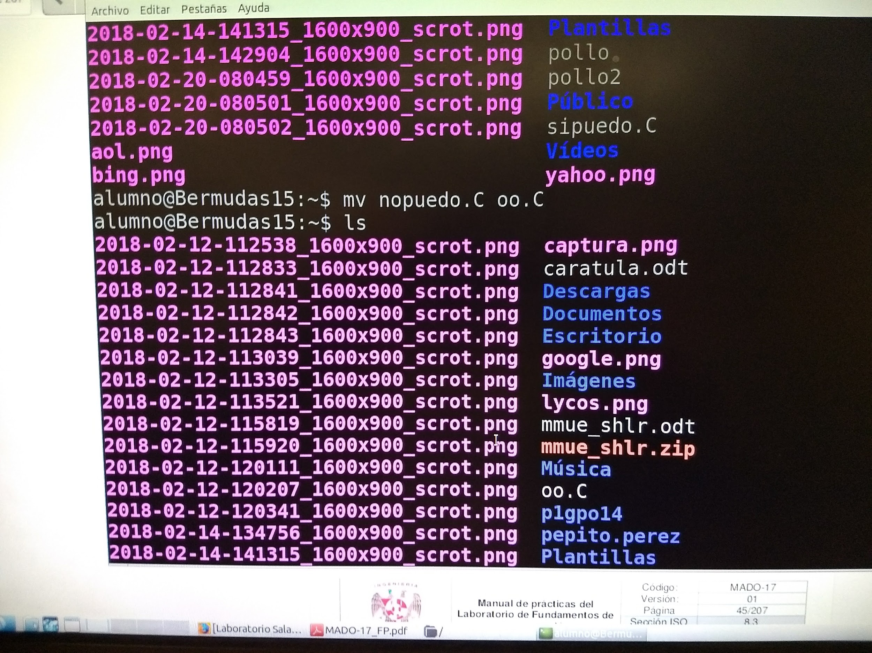

**Comando rm:** Este comando permite borrar cualquier elemento del sistema de archivos o directorio directamente desde la consola. La sintaxis de este comando es: *rm nombre_archivo* en el caso de un elemento y *rm nombre_carpeta*  en el caso de un directorio.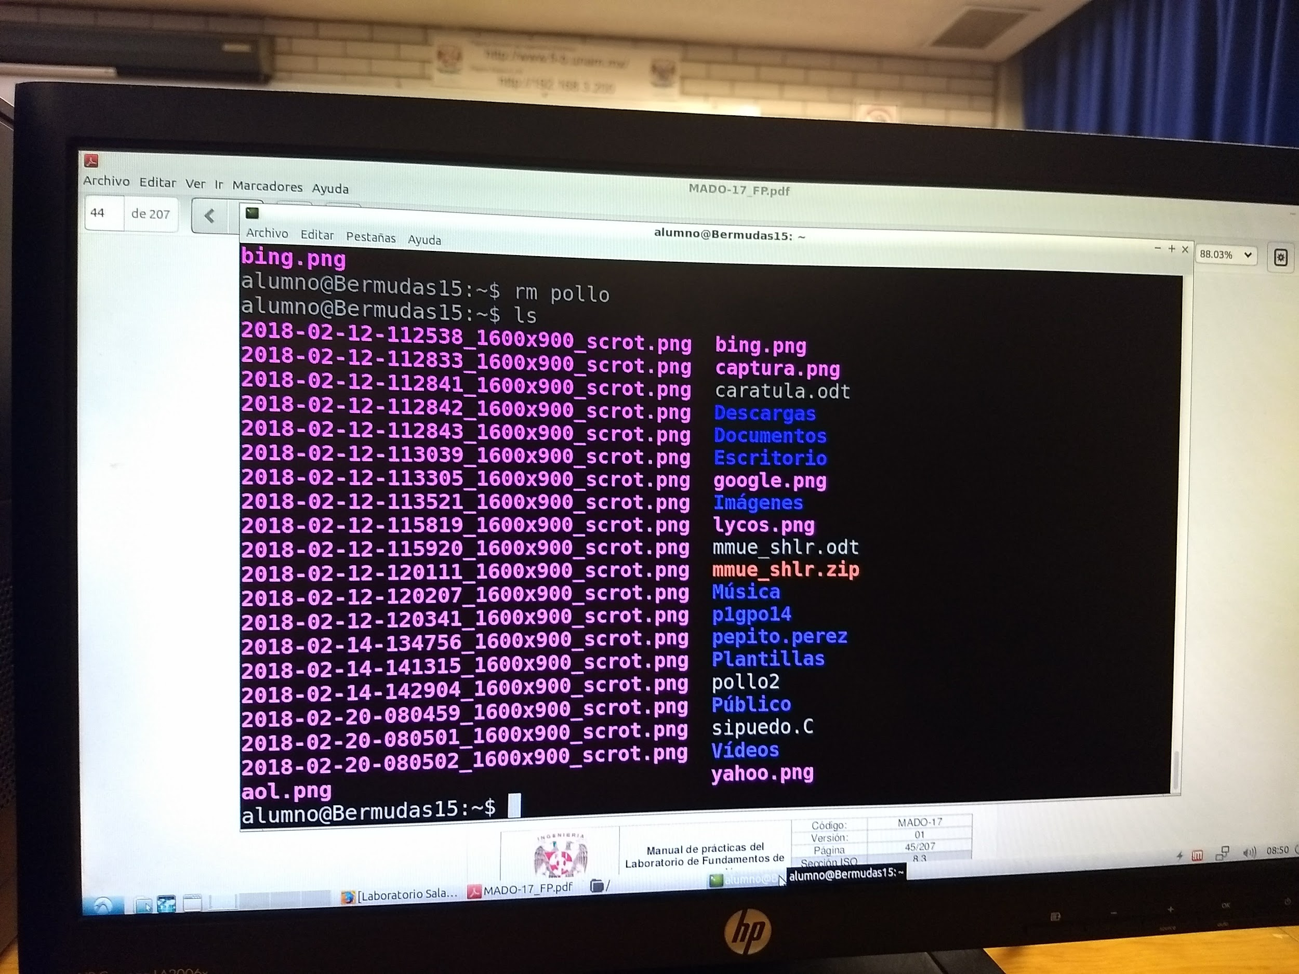

“CONCLUSION”.

La base de la programación requiere que abramos el panorama sobre qué hay más tipos de sistemas operativos ya que es de mayor utilidad saber más sobre ellos, en este caso, en en el aprendizaje de un sistema operativo llamado LINUX en el cual, aprendimos los comandos de este sistema operativo en una función muy simple para que sirve cada uno y en qué nos puede ayudar a saber su uso, mejorando el panorama sobre el que hemos estado ya que la mayoría hemos utilizado por mayor tiempo Windows que algún otro sistema operativo.